DPHY

1. 传输模式
   1. LP
      1. 用于传输控制信号 <10MHz
   2. HS
      1. 应用：

用于高速数据传输（80Mbps~1Gbps per lane）

* + 1. LP11→LP01→LP00→SoT(0001_1101)
    2. Burst Payload Data

n byte data，n≥1

* + 1. EoT→LP11

1. Lane states
   1. LP mode
      1. LP00
      2. LP01
      3. LP10
      4. LP11
   2. HS mode
      1. HS-0
      2. HS-1
2. 操作模式
   1. LP
      1. ESCAPE mode

进入时序

LP11→LP10→LP00→LP01→LP00

退出时序

LP10→LP11

对于Data lane

一旦进入时序完成，发送方需要发送一个8-bit command

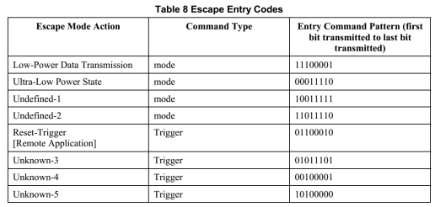

比如要进行低速数据传输则需要发送 cmd： 0x87，进入超低功耗模式则发送 cmd： 0x78

Reset-Trigger: 任何在Reset-Trigger后面，Stop-state之前传输的bit都是被忽略的，因此可以为接收端提供时钟信息

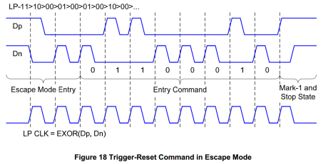

LPDT

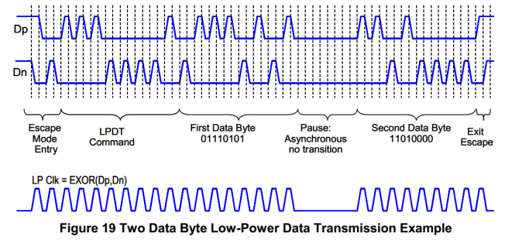

Coding

Space-one-hot coding

Mark-0 + Space

Mark-1 + Space

* + 1. Control mode
  1. High-Speed mode
     1. 进入时序

LP11→LP01→LP00→SoT(0001_1101)

* + 1. 退出时序

EoT→LP11

* + 1. 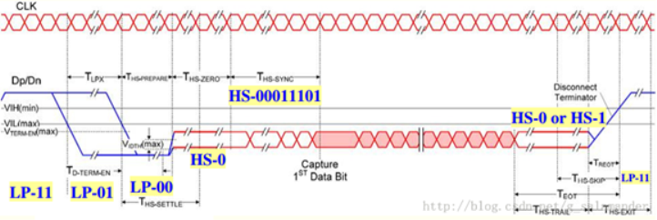
    2. 
  1. 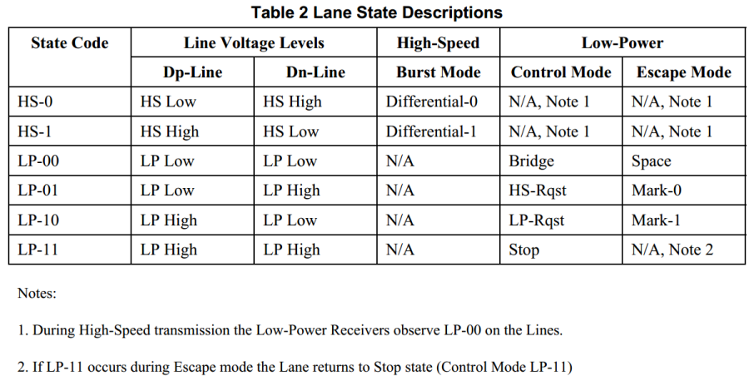
  2. Turn around requst
     1. LP-11, LP-10, LP-00, LP-10,LP-00

1. 名词
   1. lane
      1. 一对儿差分信号，用来传输CLK or Data
   2. link
      1. 包含一组Clk lane和至少一组data lane
2. 架构
   1. Lane module
      1. 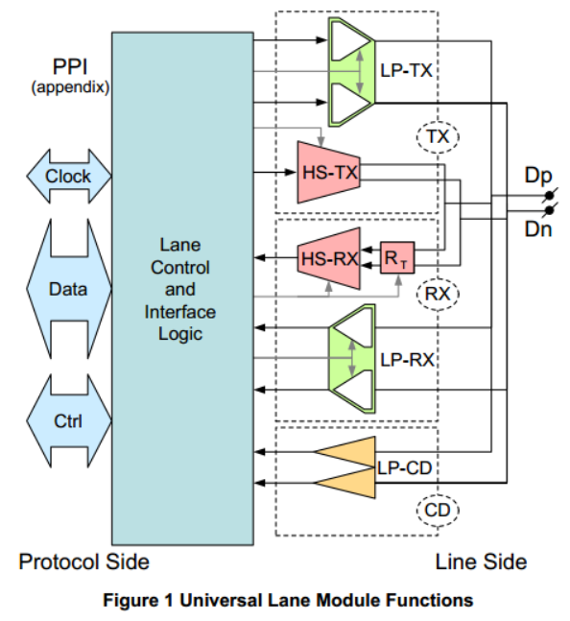

Low-Power Contention-Detectors